Kochane dzieci!

Dzisiaj będziemy rozwiązywać zagadki oglądając filmik pt" Zagadkowe lato"

link: https://www.youtube.com/watch?v=IM6-4yMGXW4

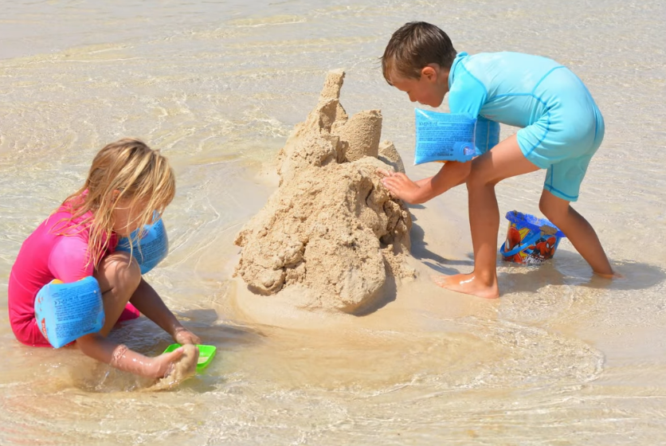

Jaką porę roku przywitamy niedługo?

Z czym ta pora roku Ci się kojarzy?

Dwa najcieplejsze miesiące to...?

Z wyrazem **lato** ułóż dwa zdania.

Podziel **ten** wyraz na sylaby i głoski - ile ich jest, wskaż odpowiednią cyfrę.

Czego jest więcej - głosek czy sylab w wyrazie?

Pomiędzy cyfry ,wstaw odpowiedni znak - odczytaj.

Karty pracy str.70 - spróbuj odczytać nazwy miesięcy, rysuj po śladzie niektóre z tych nazw.

str. 71 - miesiące kojarzą się z?... uzupełnij rysunkami karty z kalendarza

Dla chętnych str.60 - 61 przeczytaj samodzielnie lub z pomocą " Czego dowiedziały się żywioły"

odpowiedz na pytania.

Pani Bożenka